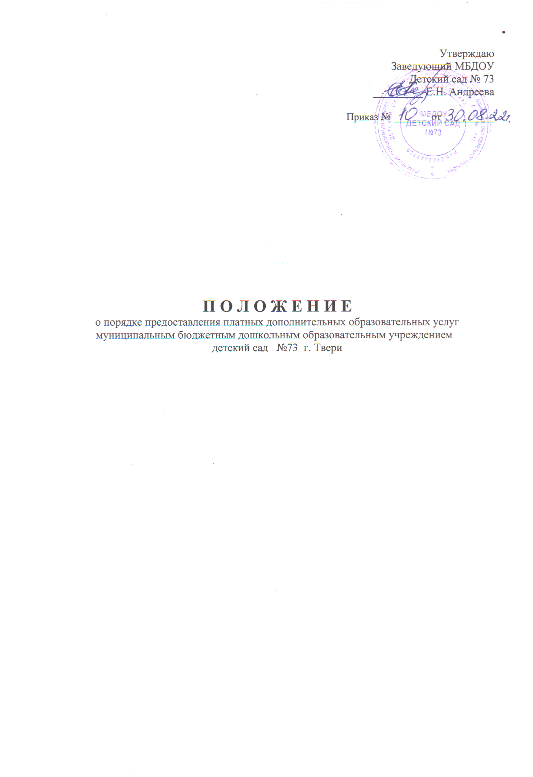

Общие положения.
- Настоящее Положение разработано в соответствии с Федеральным законом Российской Федерации от 29 декабря 2012 г. N 273-ФЗ "Об образовании в Российской Федерации"; Федеральным законом от 17 декабря 1999 г. N 212-ФЗ «Защита прав потребителей при выполнении работ (оказании услуг)»; Гражданским кодексом РФ, «Правилами оказания платных образовательных услуг» (утв. постановлением Правительства РФ от 15.08.2013 г. № 706).
- Настоящее Положение определяет порядок оказания платных дополнительных образовательных услуг (в дальнейшем – ПДОУ).
- Понятия, используемые в настоящих Правилах:
- "заказчик" – родитель (законный представитель), имеющий намерение заказать либо заказывающий ПДОУ для своего ребенка на основании договора;
- "исполнитель" – МБДОУ детский сад №73 г. Твери, осуществляющее образовательную деятельность и предоставляющее ПДОУ воспитаннику;
- "воспитанник" - физическое лицо, осваивающее образовательную программу;
- "дополнительные платные образовательные услуги" (ПДОУ) - осуществление образовательной деятельности по заданиям и за счет средств физических и (или) юридических лиц по договорам об образовании, заключаемым при приеме на обучение (далее - договор);
- Дополнительные платные образовательные услуги не могут быть оказаны вместо образовательной деятельности, финансовое обеспечение которой осуществляется за счет бюджетных ассигнований регионального и муниципального бюджетов.
- МБДОУ детский сад №73 г. Твери вправе осуществлять за счет средств физических и (или) юридических лиц дополнительные платные образовательные услуги, не предусмотренные установленным муниципальным заданием либо соглашением о предоставлении субсидии на возмещение затрат, на одинаковых при оказании одних и тех же услуг условиях.
- Отказ заказчика от предлагаемых ему ПДОУ не может быть причиной изменения объема и условий уже предоставляемых ему исполнителем образовательных услуг.
- Исполнитель обязан обеспечить заказчику оказание ПДОУ в полном объеме в соответствии с образовательными программами (частью образовательной программы) и условиями договора.
- Увеличение стоимости ПДОУ после заключения договора не допускается, за исключением увеличения стоимости указанных услуг с учетом уровня инфляции, предусмотренного основными характеристиками федерального бюджета на очередной финансовый год и плановый период.
- МБДОУ детский сад № 73 предоставляет ПДОУ в целях наиболее полного удовлетворения образовательных потребностей воспитанников и их родителей (законных представителей), привлечения дополнительных внебюджетных средств.
- Оказание ПДОУ не может наносить ущерб или ухудшить качество предоставления основных образовательных услуг, которые МБДОУ детский сад №73 обязано оказывать бесплатно для населения.
- Детский сад имеет право предоставить возможность оказания ПДОУ сторонним организациям или физическим лицам: для этого необходимо заключить с ними договор аренды и проверить наличие:
- для физических лиц, осуществляющих индивидуальную педагогическую деятельность свидетельство о регистрации в качестве предпринимателя;
- для юридических лиц свидетельство о регистрации и наличие лицензии на оказываемый вид деятельности.

- Информация о платных дополнительных образовательных услугах, порядок заключения договоров.
- ПДОУ направлены на формирование и развитие творческих способностей детей, удовлетворение их индивидуальных потребностей в интеллектуальном, нравственном и физическом совершенствовании, формирование культуры здорового и безопасного образа жизни, укрепление здоровья, а также на организацию их свободного времени. ПДОУ обеспечивают их адаптацию к жизни в обществе, а также выявление и поддержку детей, проявивших выдающиеся способности.
- Дополнительные общеобразовательные программы для воспитанников учитывают возрастные и индивидуальные особенности детей.
- МБДОУ детский сад №73 вправе оказывать населению следующие ПДОУ:
- Оздоровительные услуги, направленные на охрану и укрепление здоровья воспитанников ;
- образовательные услуги – развивающие формы и методы специального обучения;
- изучение специальных дисциплин сверх часов и сверх программ по данной дисциплине, предусмотренных учебным планом;
- различные кружки, студии, группы, факультативы по обучению и приобщению детей к знаниям мировой культуры, художественно-эстетического, научного, технического и прикладного творчества;
- создание различных учебных групп и методов специального обучения школьной жизни, в том числе подготовке дошкольников к поступлению в школу.
- вправе оказывать и другие ПДОУ, если они не ущемляют основной учебный процесс и не входят в образовательную деятельность, финансируемую из средств бюджета.
- Информация о порядке предоставления ПДОУ размещается на официальном сайте , на информационных стендах в МБДОУ
- Договор на оказание ПДОУ заключается в простой письменной форме.
- Сведения, указанные в договоре, должны соответствовать информации, размещенной на официальном сайте детского сада в информационно-телекоммуникационной сети "Интернет" на дату заключения договора.
- Порядок оказания платных дополнительных образовательных услуг.
Для организации ПДОУ устанавливается следующий порядок:
- Создаются условия для проведения ПДОУ в соответствии с действующими санитарными правилами и нормами;
- Обеспечивается кадровый состав и оформляется трудовые соглашения (договоры) выполнения ПДОУ;
- Составляется смета расходов на ПДОУ;
- Издается приказ заведующего об организации конкретных ПДОУ в учреждении, в котором определяется:
- ответственность лиц;
- состав участников;
- организация работы по предоставлению ПДОУ (расписание занятий, сетка занятий, график работы);
- привлекаемый преподавательский состав;
- Утверждается:
- учебный план, учебная программа;
- смета расходов;
- должностные инструкции.
- Оформляется договор с заказчиком на оказание ПДОУ.
- Содержание дополнительных общеразвивающих программ и сроки обучения по ним определяются образовательной программой, разработанной и утвержденной МБДОУ детский сад №73 г. Твери
- Порядок получения и расходования средств
- На оказание ПДОУ составляется смета расходов.
- Администрация детского сада обязана ознакомить заказчика ПДОУ со сметой.
- Смета разрабатывается непосредственно детским садом , утверждается заведующим. Допускается оплата услуг в договорных ценах, в соответствии с конъюнктурой спроса и предложения.
- Заказчик обязан оплатить оказанные ПДОУ в сроки и порядок, которые указаны в договоре.
- В случае невозможности исполнения, возникшей по вине заказчика, ПДОУ подлежат оплате в полном объеме, если иное не предусмотрено законом или договором оказания ПДОУ.
- В случае, когда невозможность исполнения возникла по обстоятельствам, за которые ни одна из сторон не отвечает, заказчик возмещает исполнителю фактически понесенные расходы, если иное не предусмотрено законом или договором на оказание ПДОУ.
- Доходы от оказания ПДОУ полностью реинвестируются в МБДОУ д/с №73 в соответствии со сметой расходов. Данная деятельность не является предпринимательской.
- МБДОУ д/с №73 вправе по своему усмотрению расходовать средства, полученные от оказания ПДОУ в соответствии со сметой доходов и расходов. Полученный доход аккумулируется в полном распоряжении МБДОУ д/с №73 , расходуется им по своему усмотрению на цели развития МБДОУ д/с №73 на основании сметы расходов.
- МБДОУ д/с №73 вправе привлекать специалистов для оказания ПДОУ на контрактной основе, без соблюдения условий оплаты, определенных Единой тарифной сеткой, и осуществлять оплату труда на договорной основе.
- Оплата за ПДОУ может производится как наличными деньгами, так и в безналичном порядке.
- Безналичные расчеты производятся через банки, и средства зачисляются на расчетный счет МБДОУ д/с №73
- Расчеты наличными деньгами производятся путем внесения сумм ответственному за сбор денег лицу, назначенному приказом заведующего, по квитанции установленного образца.
- Полученные наличными деньгами средства перечисляются ответственным лицом на лицевой счет МБДОУ д/с №73 через кассу в департаменте финансов администрации г. Твери .По соглашению сторон оплата ПДОУ может осуществляться за счет спонсорских средств или целевых поступлений безвозмездного характера.
- Передача наличных денег лицам, непосредственно оказывающим ПДОУ, или другим лицам запрещается.
- Размер и форма оплаты руководителя ( ответственного) за организацию дополнительных услуг определяется из расчета 10% от себестоимости услуги в расчете на 1 человека.
Ответственность исполнителя и заказчика
23.3а неисполнение либо ненадлежащее исполнение обязательств по договору исполнитель и заказчик несут ответственность, предусмотренную договором и законодательством Российской Федерации.
- При обнаружении недостатка ПДОУ, в том числе оказания их не в полном объеме, предусмотренном образовательными программами (частью образовательной программы), заказчик вправе по своему выбору потребовать:
- безвозмездного оказания ПДОУ;
- соразмерного уменьшения стоимости оказанных ПДОУ;
- возмещения понесенных им расходов по устранению недостатков оказанных ПДОУ своими силами или третьими лицами.
25.Заказчик вправе отказаться от исполнения договора и потребовать полного возмещения убытков, если в установленный договором срок недостатки ПДОУ не устранены исполнителем. Заказчик также вправе отказаться от исполнения договора, если им обнаружен существенный недостаток ПДОУ или иные существенные отступления от условий договора.
- Если исполнитель нарушил сроки оказания платных образовательных услуг (сроки начала и (или) окончания оказания платных образовательных услуг и (или) промежуточные сроки оказания платной образовательной услуги) либо если во время оказания платных образовательных услуг стало очевидным, что они не будут осуществлены в срок, заказчик вправе по своему выбору:
- назначить исполнителю новый срок, в течение которого исполнитель должен приступить к оказанию ПДОУ и (или) закончить оказание ПДОУ;
- поручить оказать ПДОУ третьим лицам за разумную цену и потребовать от исполнителя возмещения понесенных расходов;
- потребовать уменьшения стоимости ПДОУ;
- расторгнуть договор.
- Заказчик вправе потребовать полного возмещения убытков, причиненных ему в связи с нарушением сроков начала и (или) окончания оказания ПДОУ, а также в связи с недостатками ПДОУ.
- По инициативе исполнителя договор может быть расторгнут в одностороннем порядке в следующем случае:
- просрочка оплаты стоимости ПДОУ;
- невозможность надлежащего исполнения обязательств по оказанию ПДОУ вследствие действий (бездействия) воспитанника.
- Заключительный раздел.
- Учредитель , в лице Управления образования администрации г. Твери, осуществляет контроль соблюдения действующего законодательства в части организации ПДОУ.
- Учредитель вправе приостановить деятельность МБДОУ д/с №73 по оказанию ПДОУ, если эта деятельность осуществляется в ущерб основной деятельности
- При выявлении случаев оказания ПДОУ с ущербом для основной деятельности или взимания платы за услуги, финансируемые из бюджета, Учредитель вправе принять решения об изъятии незаконно полученных сумм в соответствующий бюджет.
- Заведующий МБДОУ детский сад №73 несет персональную ответственность за деятельность по осуществлению ПДОУ.
- Заведующий обязан ежегодно готовить отчет о поступлении и использовании внебюджетных средств и предоставить его для ознакомления через публичный отчет.

-логоритмика

